Compte rendu Voyage d’étude du SYGAM 2018

Objectif du voyage d’étude : appréhender les enjeux de la filière de valorisation des bio déchets et découvrir de nouvelles solutions techniques pour le biodéconditionnement de ces déchets fermentescibles, emballés ou qui contiennent des produits indésirables. Ces biodéchets sont des déchets alimentaires de la restauration et des grandes et moyennes surfaces, de l’industrie agroalimentaire ou issus d’une collecte de la part fermentescible des ordures ménagères (épluchures, restes de repas,…)

Enjeux de la filière de valorisation des bio déchets
Les bio déchets peuvent être valorisés sous forme d’énergie et de fertilisant pour les terres agricoles. En effet ils peuvent être dégradés par des bactéries, dans des méthaniseurs, en milieu anaérobie c’est à dire en l’absence d’oxygène. Cette dégradation produit un biogaz constitué principalement de méthane et de dioxyde de carbone. Ce biogaz peut être utilisé pour produire de l’électricité ou peut être épuré pour être injecté dans le réseau de gaz naturel. Cette option est intéressante quand le réseau est à proximité et que la chaleur produite avec l’électricité est difficilement valorisable. Le digestat qui reste suite à cette transformation est épandu sur les terres. Riche en minéraux, il peut remplacer les engrais chimiques.
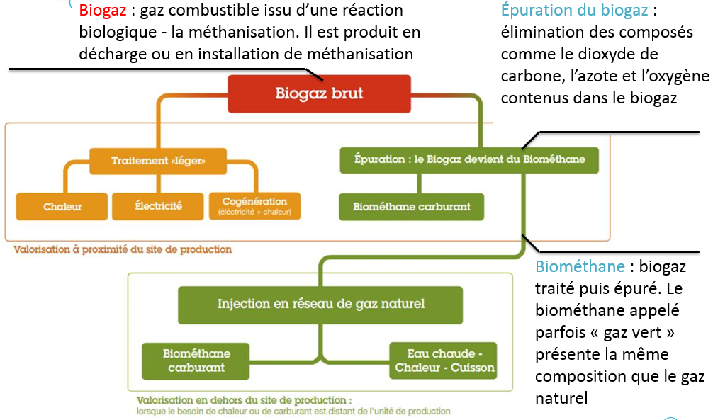
Cette filière est au cœur d’une économie circulaire
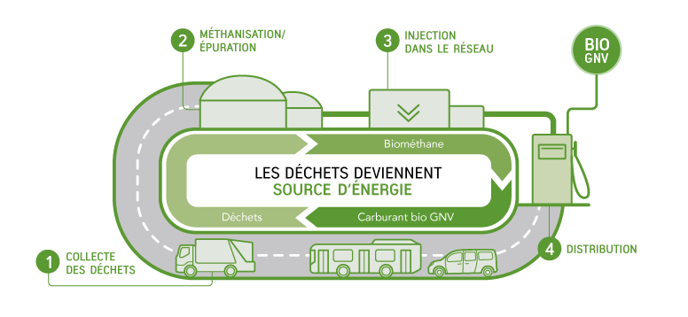
L’installation visitée était une installation de méthanisation cogénération.
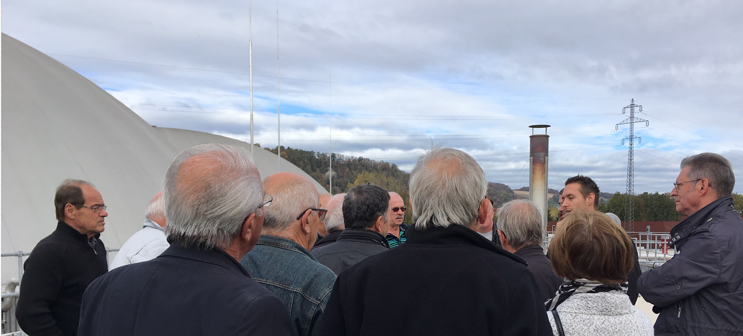

David Peterschmitt gérant de la SCEA des Longchamps, une installation de méthanisation injection à Andelnans, était présent lors de cette visite d’étude
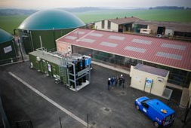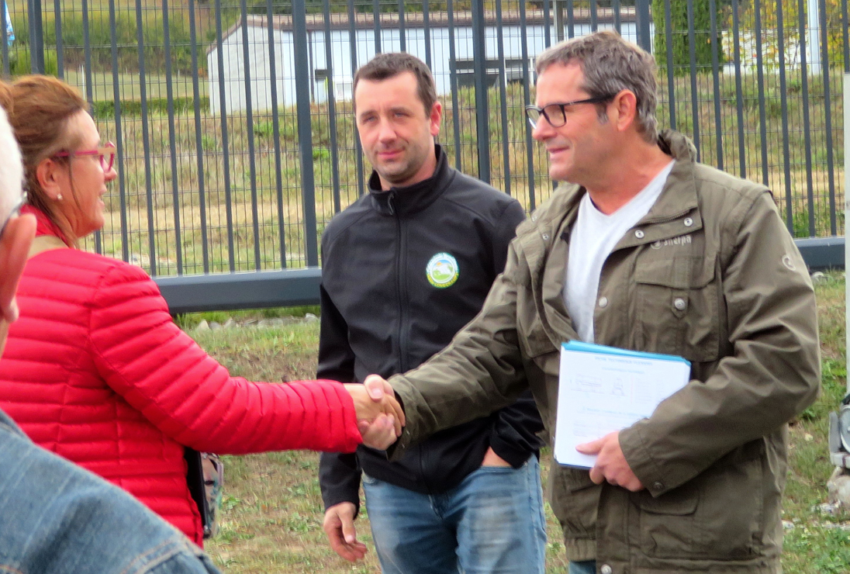

Une étude mandatée par le SYGAM et GRDF, réalisée par OPALE, a montré que la valorisation de l’ensemble des biodéchets des ordures ménagères de Pays Montbéliard Agglomération permettrait d’alimenter en bioGNV l’ensemble de la flotte de bus de l’agglomération.

Nouvelles solutions techniques pour le biodéconditionnement
Le digestat épandu sur les terres, après méthanisation des déchets doit bien sur contenir le moins d’indésirables possible. Il faut donc que les déchets soient propres, sans erreur de tri, et ne contiennent plus d’emballages. Pour assurer cette qualité des intrants il existe des solutions de biodéconditionnement de ces déchets. Les techniques utilisées jusque-là mettent généralement en œuvre un déchiquetage, broyage des produits avant pressage et filtrage. Elles permettent d’atteindre 3, voire 2% de taux d’indésirables.
De nouvelles solutions émergent et ce voyage d’étude a permis de découvrir celle mise en œuvre par Green Creative. https://www.green-creative.com/

Cette entreprise, fondée en 2010, est une entreprise industrielle française qui conçoit et fabrique une nouvelle génération d’équipements au service d’une meilleure valorisation des déchets. A la tête de Green Creative, Lucile Noury et Rémi Gomez – ingénieurs des Arts et Métiers passionnés de mécanique industrielle et d’innovation – se sont entourés de collaborateurs dynamiques et experts dans leurs domaines : bureau d’études, atelier de production, équipe SAV et relation commerciale. La production est réalisée dans des ateliers situés dans le Val-de-Marne pour une fabrication 100% française.
Elle a en particulier conçu un biodéconditionneur de biodéchets, le Flexidry, qui permet de séparer, sans broyage et avec très peu d’eau, les contenus de leur contenant, quelle que soit la typologie d’emballage et d’organique. Avec moins de 0,5% d’impuretés dans la matière sèche, les performances de Flexidry présentent un réel intérêt pour les professionnels de la valorisation des biodéchets. Le réglage du débit et de l’eau permet de répondre aux exigences de qualité de nos clients dans le respect des normes françaises et européennes de leur filière.
Nous avons pu découvrir cet équipement adossé à une unité de méthanisation en Suisse, au nord de Lausanne lors de ce voyage d’étude.
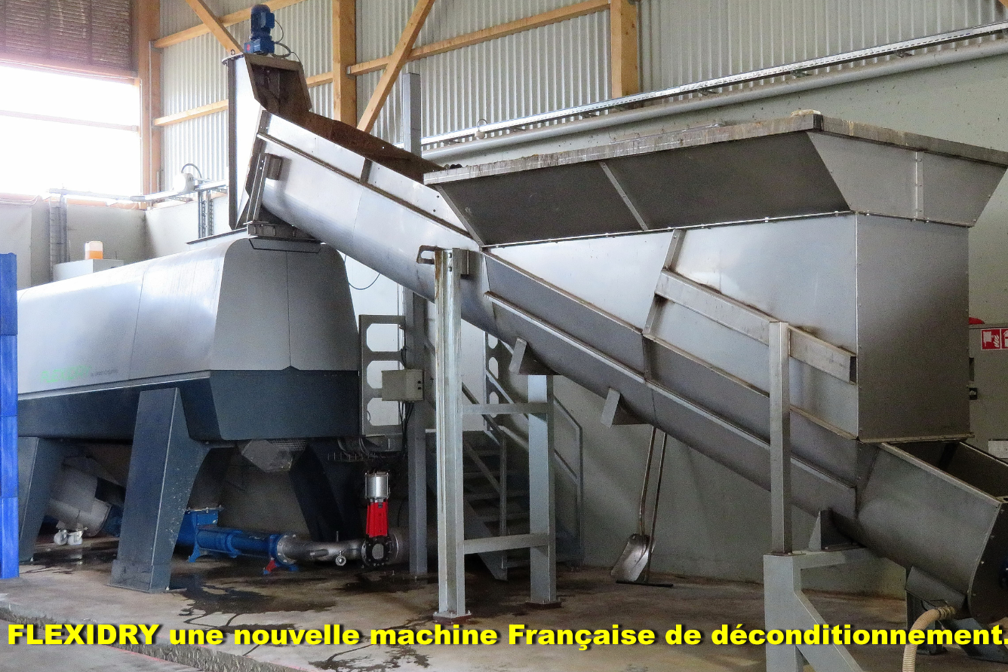
Le débit de cet équipement permet de traiter un débit de 2 à 8 tonnes / h de biodéchets.
Lors de notre visite, ce sont des déchets de l’industrie laitière qui étaient traités. La performance atteinte était conforme aux attendus. En janvier, après réglage de la machine, ce seront des déchets de grandes et moyennes surfaces. Il sera intéressant, au courant du printemps 2019, de partager avec le constructeur et l’exploitant, le retour d’expérience lié à ce type de déchets.
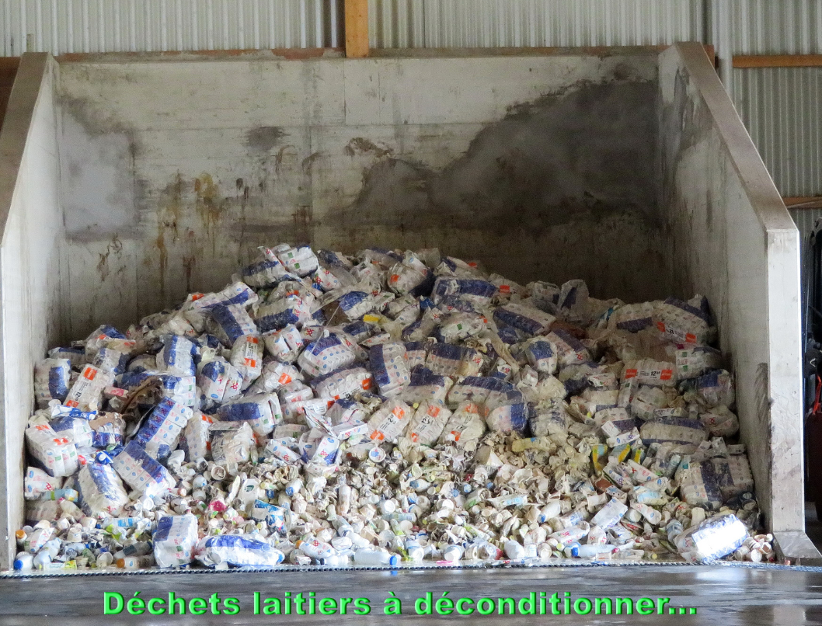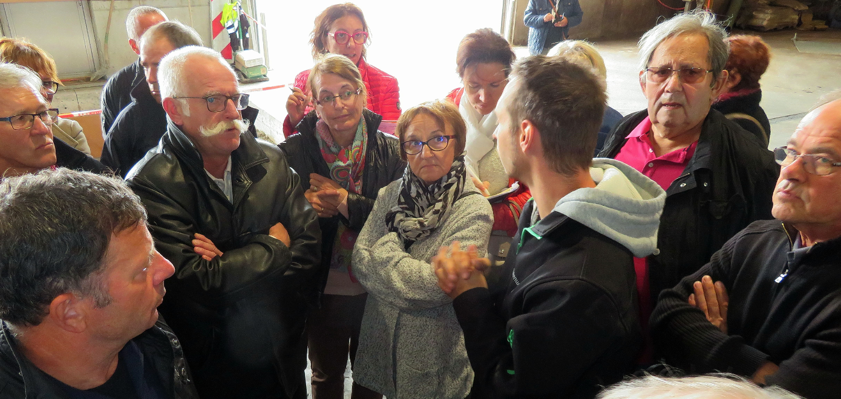

Annexe : fonctionnement biodéconditioneur Flexidry (source : site Green Creative)

